Памятка по физике для обучающихся 7 класса
Нахождение скорости тела при равномерном движении:
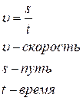
_________________________
Нахождение плотности вещества:
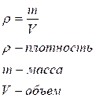
_________________________
Нахождение модуля силы упругости при растяжении или сжатии (закон Гука), справедлив только для упругой деформации:
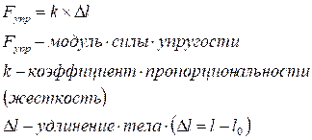_________________________
Сила тяжести:
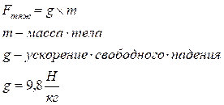
________________________
Вес тела:
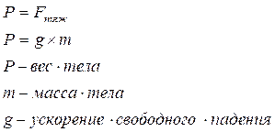
(если тело и опора неподвижны или движутся прямолинейно и равномерно; сила тяжести приложена к телу, а вес к опоре или подвесу).
__________________________
Равнодействующая двух сил (модуль):
Если силы направлены по одной прямой в одну и ту же сторону.
Если силы направлены по одной прямой в противоположные стороны.
__________________________
Давление:
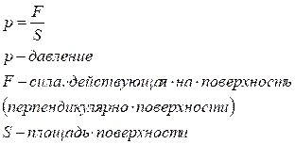__________________________
Давление жидкости на дно и стенки сосуда:
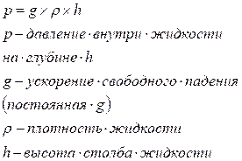
Давление внутри жидкости на одной и той же глубине одинаково по всем направлениям.
___________________________
Гидравлический пресс:
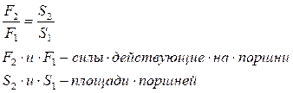___________________________
Действие жидкости и газа на погруженное в них тело (выталкивающая сила):
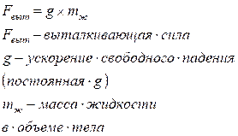
__________________________
Архимедова сила:
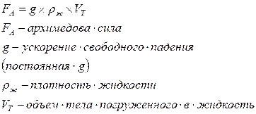__________________________
Механическая работа:
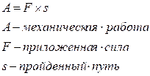
Механическая работа прямо пропорциональна приложенной силе и прямо пропорциональна пройденному пути.
Если направление силы, действующей на тело, перпендикулярно направлению движения, то эта сила работы не совершает, работа равна нулю:
_________________________
Мощность:
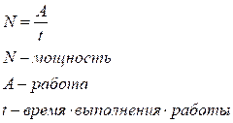
Мощность равна отношению работы ко времени, за которое она была совершена.
_________________________
Правило равновесия рычага:
Рычаг находится в равновесии тогда, когда силы, действующие на него, обратно пропорциональны плечам этих сил.
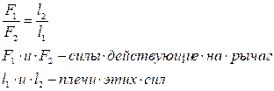__________________________
Момент силы:
Произведение модуля силы, вращающей тело, на ее плечо называется моментом силы.
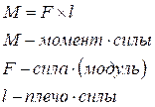
____________________________
Равенство работ при использовании простых механизмов («Золотое правило» механики):
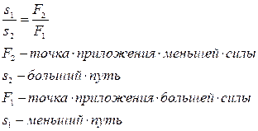
Действуя на длинное плечо рычага, мы выигрываем в силе, но при этом во столько же раз проигрываем в пути.
_____________________________
КПД:
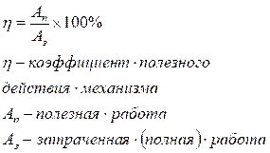
____________________________
Потенциальная и кинетическая энергия:
потенциальная энергия – энергия, которая определяется взаимным положением взаимодействующих тел или частей одного и того же тела (энергия взаимодействия)
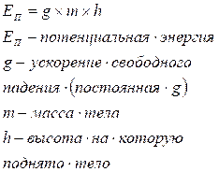

кинетическая энергия – энергия, которой обладает тело вследствие своего движения (энергия движения)
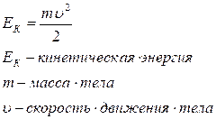

Памятка для обучающихся 8 класса
Путь | S=VtS=Vt | метр
Скорость | V=S/tV=S/t | метр/секунда
Плотность | p=mvp=mv | килограмм/метр3
Масса | m=pvm=pv | килограмм
Сила тяжести | F=mgF=mg | Ньютон
Давление твердых тел | p=FSp=FS | Паскаль
Давление в жидкостях | p=ρghp=ρgh | Паскаль
Гидравлический пресс | F1F2=S2S1F1F2=S2S1
Закон Архимеда | F=pжVтgF=pжVтg | Ньютон
Механическая работа | A=FSA=FS | Джоуль
Мощность | N=AtN=At | Ватт
КПД=АпAз100%=QпQз100%КПД=АпAз100%=QпQз100% |  | %
Кинетическая энергия | E=mv22E=mv22 | Джоуль
Потенциальная энергия | E=mghE=mgh | Джоуль
Количество теплоты | Q=cm(t2−t1)Q=cm(t2−t1) | Джоуль
Теплота сгорания | Q=qmQ=qm | Джоуль
Теплота парообразования | Q=LmQ=Lm | Джоуль
Закон Ома | I=URI=UR | Ампер
Сопротивление проводника | R=plsR=pls | Ом
Последовательное соединение проводников
Сила тока | I=I1=I2I=I1=I2 | Ампер
Напряжение | U=U1+U2U=U1+U2 | Вольт
Сопротивление | R=R1+R2R=R1+R2 | Ом
Параллельное соединение проводников
Сила тока | I=I1+I2I=I1+I2 | Ампер
Напряжение | U=U1=U2U=U1=U2 | Вольт
Сопротивление | 1R=1R1+1R21R=1R1+1R2 | Ом
Работа тока | A=IUtA=IUt | Джоуль
Мощность тока | P=At=UIP=At=UI | Ватт
Тепловое действие тока | Q=I2RtQ=I2Rt | Джоуль

